Voltando no tempo e desfazendo alterações

1. Com o Git, é possível “voltar no tempo” e acessar commits realizados anteriormente, ou seja, é como se existissem vários backups do projeto e com isso poderemos voltar quando for necessário.
2. O visual studio code em sua interface não disponibiliza um comando de “log” para ver o histórico de commits realizados, então, usaremos o terminal para visualizar os mesmos, através do comando: Git log
3. Ao visualizar o log das alterações no terminal, veja que os mesmos possuem uma espécie de ID

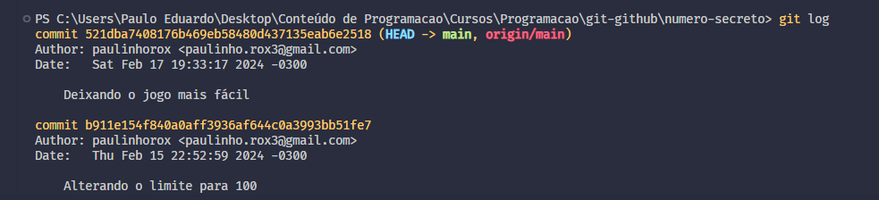

1. Copie o Id desejado (antes disso, pressione a tecla Q para sair do log)
2. Digite o comando git revert id_aqui
3. As reversões serão realizadas e com isto você poderá ver que foi acessado o conteúdo do arquivo anterior.